ASVenezia, Collegio, Notatorio, Segnatura antica ( 1424-1439), pag. 234

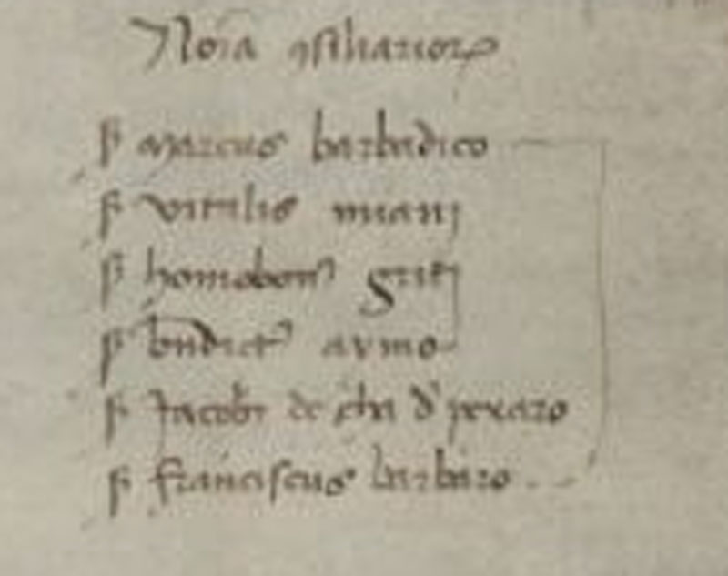

MCCCCXXXII, (1433) die XIII Januarii

